KAKO PLIVAJU, SKAČU I LETE ŽIVOTINJE? NACRTAJ MI – OLOVKOM POVUCI CRTU UNUTAR DVIJU LINIJA.
IMENUJ/POKAŽI NA NALOG ŽIVOTINJE S RADNOG LISITIĆA PA IH OBOJI.
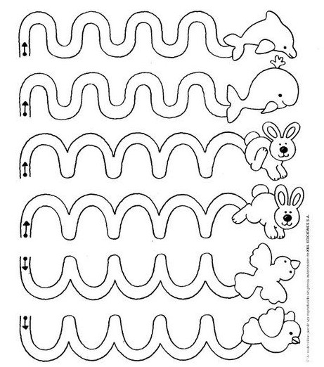
Izvor fotografije: : https://www.pinterest.com/pin/507006870544829307/Prilagodila: Jasmina Bregović Furdi, prof.spec.i reh.ped.

